Nieuwsbrief Rekenen
Getal & Ruimte Junior – Groep 3 Blok 9

Deze maand leert uw kind:
- optellen en aftrekken tussen de 20 en de 30, zoals 23 + 2 en 27 − 5
- optellen en aftrekken tot 30, zoals 19 + 3 en 24 − 7
- vlakke figuren spiegelen

In de klas komt aan de orde
- Het optellen en aftrekken tussen de 20 en de 30 wordt eerst geoefend aan de hand van de getallenlijn. Daarna worden opgaves aangeboden zonder getallenlijn.
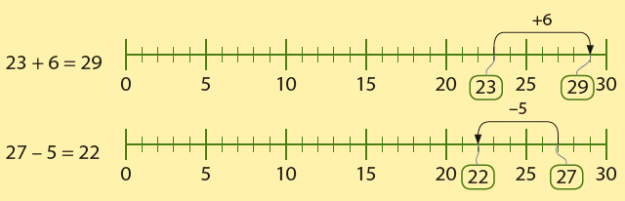
- Het optellen en aftrekken tot 30 wordt geoefend met de getallenlijn als ondersteuning. Aan het einde van deze maand oefenen kinderen met rijtjes opgaves zonder ondersteuning.
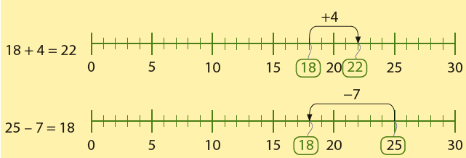
- Kinderen leren vlakke figuren spiegelen en leren wat een spiegellijn is.
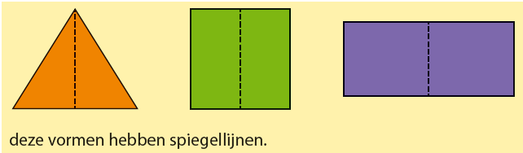

Tips voor thuis:
- Oefen met de getallenlijn door het spelen van ‘ganzenbord’ of ‘slangen en ladders’.
- Oefen met optellen en aftrekken door een spel met kaarten: Gebruik een set speelkaarten zonder boer, vrouw, heer, aas en joker. Leg de kaarten op de kop en pak om de beurt de bovenste twee kaarten. Wie als eerste de getallen van beide kaarten heeft opgeteld wint de kaarten. De winnaar is degene die aan het einde van het spel de meeste kaarten heeft.
- Oefen met spiegelen door te bekijken welke logo’s van bekende merken (bijvoorbeeld automerken of sportmerken) een spiegellijn hebben.

